Санкт-Петербургский национальный исследовательский университет информационных технологий, механики и оптики

# Лабораторная работа№ 2

«Запросы на выборку данных к БД PostgreSQL. представления в PostrgreSQL»

Выполнил: Галиновский Роман Андреевич

Группа: K3240 Преподаватель: Говорова Марина Михайловна

Санкт-Петербург 2022

**Цель работы:** овладеть практическими навыками создания представлений и запросов на выборку данных к базе данных PostgreSQL, использования подзапросов при модификации данных и индексов.

**Оборудование**: компьютерный класс.

**Программное обеспечение:** СУБД PostgreSQL 1Х, pgAdmin 4.

## Практическое задание:

1. Создать запросы и представления на выборку данных к базе данных PostgreSQL (согласно индивидуальному заданию, часть 2 и 3).
2. Составить 3 запроса на модификацию данных (INSERT, UPDATE, DELETE) с использованием подзапросов.
3. Изучить графическое представление запросов и просмотреть историю запросов
4. Создать простой и составной индексы для двух произвольных запросов и сравнить время выполнения запросов без индексов и с индексами. Для получения плана запроса использовать команду EXPLAIN.

***Схема базы данных:***

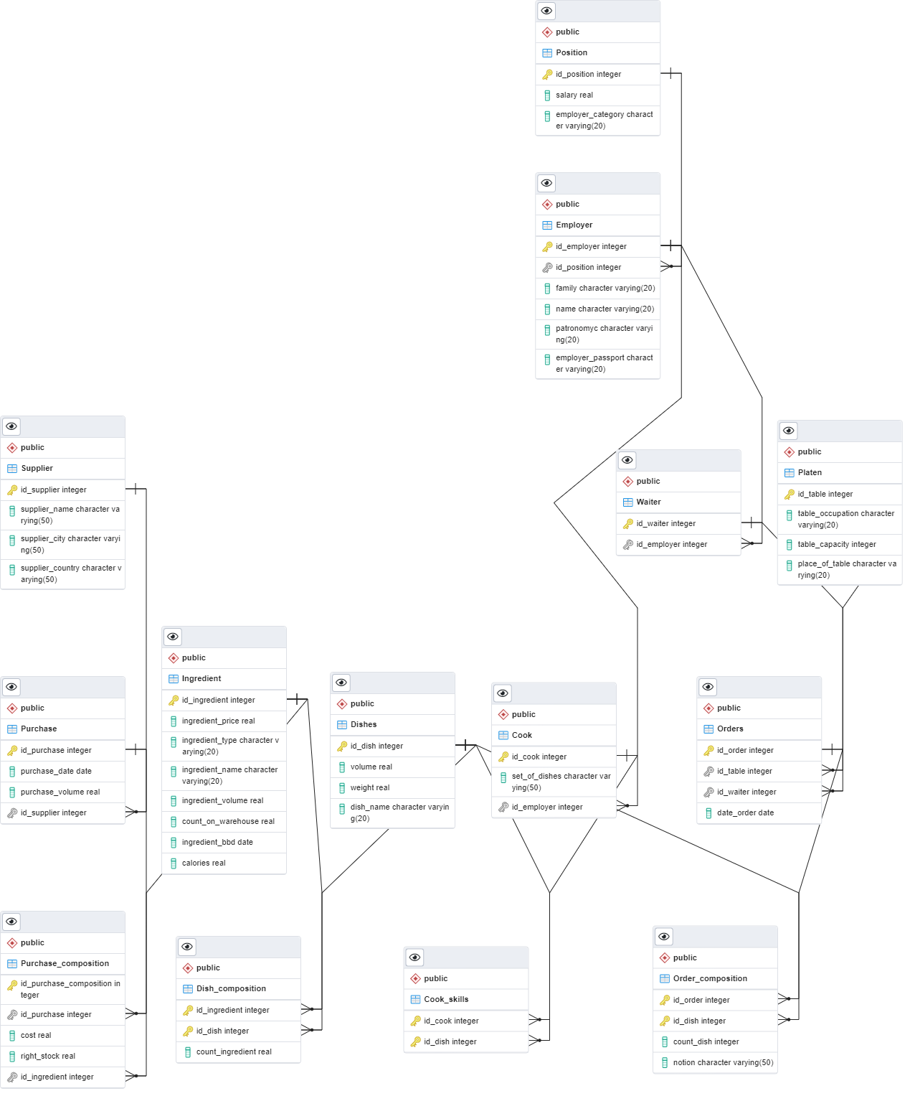

**Выполнение:**

1. *Запросы к базе данных:*

*1.1.* Вывести данные официанта, принявшего максимальное число заказов:

Результат:



*1.2.* Вывести данные официанта, принявшего заказы на максимальную сумму:

Результат:

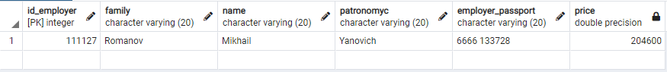

*1.3.* Рассчитать премию каждого официанта за последние 10 дней (5% от стоимости каждого заказа:

Результат:

*1.4.* Подсчитать, сколько ингредиентов содержит каждое блюдо:

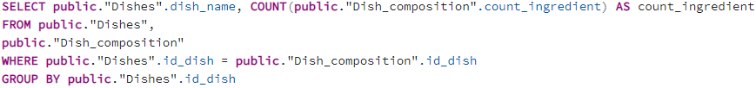

Результат:

*1.5.* Вывести название блюда, содержащее максимальное число ингредиентов:

Результат:

*1.6.* Какой повар может приготовить максимальное число видов блюд?

Результат:

*1.7.* Сколько закреплено столов за каждым из официантов?

Результат:

*1.8.* Какой из ингредиентов используется в максимальном количестве блюд?

Результат:

1. *Представление:  
     
   2.1.* Для расчета стоимости ингредиентов для заданного блюда:  
    *Изображение выглядит как текст

   Автоматически созданное описание*  
   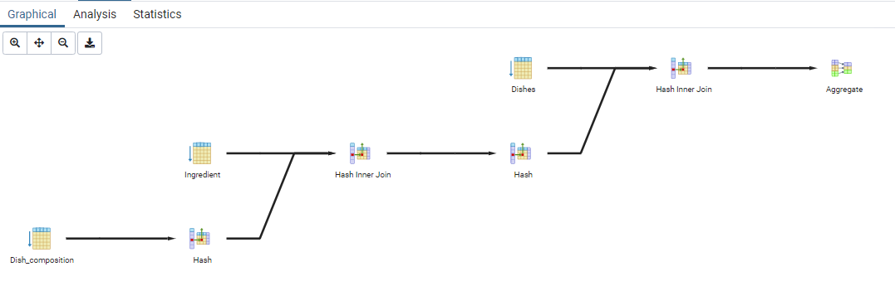  
   Результат:  
   Изображение выглядит как стол

   Автоматически созданное описание *2.2* Для всех поваров количество приготовленных блюд по каждому блюду за определенную дату:  
   Изображение выглядит как текст

   Автоматически созданное описание  
   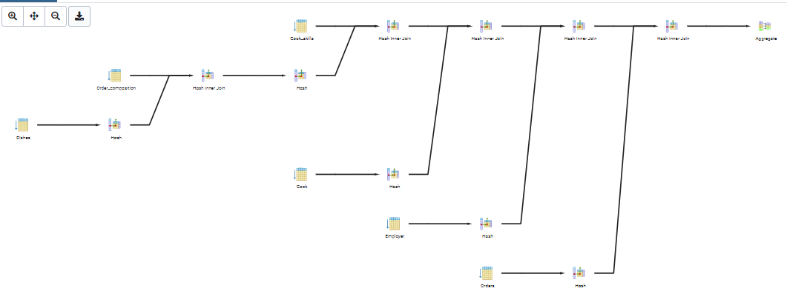  
   Результат:Изображение выглядит как стол

   Автоматически созданное описание
2. *Запросы на модификацию данных  
     
   3.1* Добавить новое блюдо – INSERT  
   **До:  
   Изображение выглядит как стол

   Автоматически созданное описание  
   После:**Изображение выглядит как текст

   Автоматически созданное описаниеИзображение выглядит как текст, электроника

   Автоматически созданное описание*3.2* UPDATE - Повысить зарплату на 2000 всем работникам, у которых она меньше 30000  
   **До:**Изображение выглядит как стол

   Автоматически созданное описание **После:  
   Изображение выглядит как текст

   Автоматически созданное описание**Изображение выглядит как стол

   Автоматически созданное описание  
   *3.3* DELETE – Удалить просто так всех тех сотрудников, что зарабатывают ниже положенного(25000 руб)  
   **До:  
   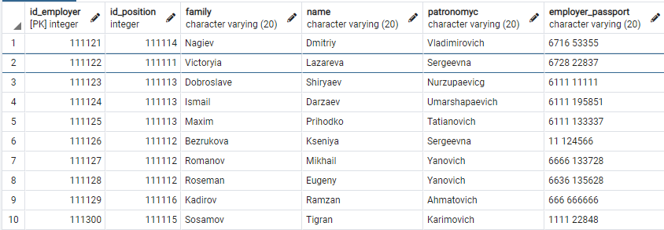  
   После:  
     
   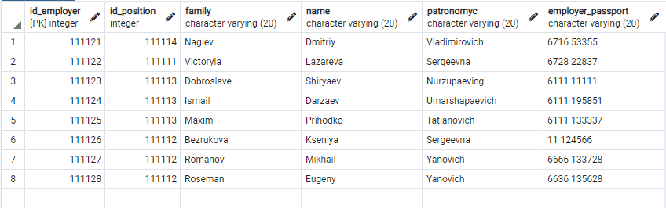**
3. *Создание Индексов:*  
   *4.1* Четвёртый запрос без индекса:  
   Изображение выглядит как текст

   Автоматически созданное описание  
     
   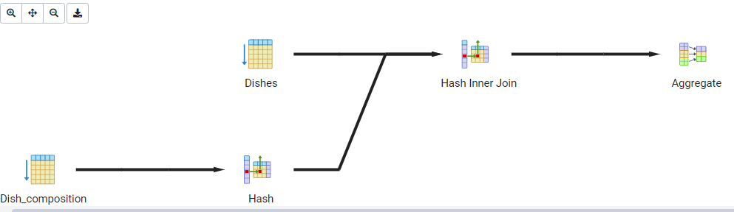  
   Изображение выглядит как стол

   Автоматически созданное описание  
   С Индексом:  
   создание индекса:  
     
   Изображение выглядит как текст

   Автоматически созданное описание  
   запрос:  
   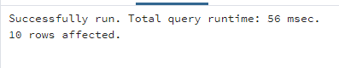  
   план выполнения запроса не изменился.  
     
     
     
     
     
     
     
     
     
   Первый запрос без индекса:  
   Изображение выглядит как текст

   Автоматически созданное описание  
     
   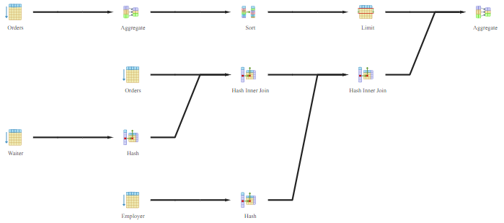  
     
     
     
   Создание индекса:  
     
   Изображение выглядит как текст

   Автоматически созданное описание  
   запрос:  
     
   *4.2* Удаление индекса:  
   Изображение выглядит как текст

   Автоматически созданное описание

**Выводы:**

В ходе данной лабораторной работы я овладел практическими навыками создания представлений и запросов на выборку данных к базе данных PostgreSQL. В рамках работы активно использовались подзапросы, в том числе для операций создания, редактирования и удаления данных. Также мной были освоены просты и составные индексы, которые я применил на практике.